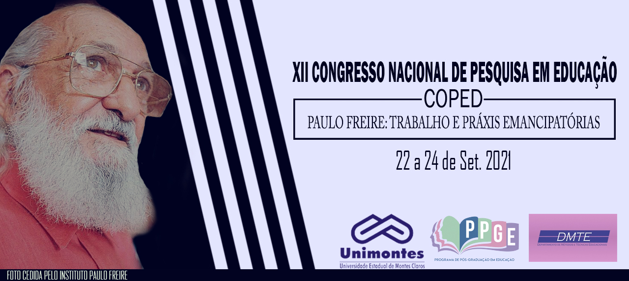
O PROCESSO DE ENSINAGEM ATRAVÉS DOS VÍDEOS: EXPERIÊNCIAS CATIVANTES REALIZADAS NO PERÍODO PANDÊMICO COM ESTUDANTES DO 1º ANO DO ENSINO FUNDAMENTAL

Paulo Henrique Vieira de Macedo
Mestrando em Ensino
Univates - RS

Rogério José Schuck
Doutor em Filosofia
Univates - RS

Adriano Edo Neuenfeldt
Doutor em Ensino
Univates - RS

Angélica Ramos Dallalibera
Discente
Univates - RS

Luana Docena Reis
Discente
Univates - RS

Resumo

O presente estudo teve como objetivo compreender atividades realizadas durante o processo de ensinagem através dos vídeos pelo WhatsApp durante o período de aulas remotas em uma escola pública. Foi percebido entusiasmo e liberdade de expressão durante a tomada de algumas cenas realizadas pelos estudantes envolvidos com acompanhamento dos familiares. Esse processo resultou no aprimoramento dos processos de ensinagem entre professor e estudante, além de possibilitar um ensino ativo e inteligente por meio de uma linguagem de fácil interpretação pelos alunos conduzindo-os a uma auto crítica sobre si mesmo. O legado de Paulo Freire instiga a arte da docência. Nesse caminho, o uso do vídeo funciona como um espelho de suas ações, tornando professores e estudantes protagonistas e condutores de enredos fantásticos na carreira educacional.

Palavras-Chave: Ensinagem, Vídeo, Liberdade de expressão.

Introdução

Os pensamentos de Paulo Freire coadunam para várias vertentes do campo educacional, social, cultural e político que encontram no caminho central um ponto em comum: as possibilidades que os indivíduos possuem para se libertarem de opressões e tentáculos que limitam a função teleológica, seja subjetiva, seja em termos de contexto.
Mesmo com o contexto pandêmico, percebe-se algumas práticas de ensino libertadora que ultrapassam as habilidades e competências que emergem ao longo das aulas e muitas das vezes não são aguardadas pelos professores (as).
O presente relato de experiência visa compartilhar algumas práticas pedagógicas, utilizando de processos de ensinagem (ANASTASIOU; ALVES, 2015), mão dupla de quem ensina e aprende. Destacamos o uso de vídeos durante as aulas remotas, que teve como instrumento o WhatsApp, adotado como solução emergencial. Resultou daí um "tripé" nos processos de ensino: quem ensina por vezes aprende (ao trabalhar os conteúdos), quem aprende ensina (na produção de vídeos) e aprende e ensina aquele que se envolve no resultado do que foi trabalhado.

Justificativa e Problema da Pesquisa

O contexto pandêmico trouxe muitos desafios para os (as) professores (as) por todo o País. Diante disso, em algumas instituições foi necessário adotar alguns dispositivos e aplicativos como ferramenta de comunicação, dentre eles o WhatsApp. Tal aplicativo possui uma interface interativa, com uma grande gama de possibilidades para compartilhamento de áudio, vídeo e arquivos, além de possibilitar conversas ou reuniões síncronas através de áudio e vídeo.
Foi através desse contexto que ocorreram as primeiras trocas de experiências entre professor e alunos do 1º Ano do Ensino Fundamental, principalmente através de vídeos gravados, destinados a dar mais ludicidade durante o trabalho com o aplicativo em questão. Ao mesmo tempo, buscou-se ampliar as possibilidades de aprendizagem durante as aulas virtualizadas. A problemática de estudo abordou o seguinte ponto: como o trabalho com vídeos está auxiliando (ou não) no processo de ensino que se dá entre professor e estudantes através do aplicativo WhatsApp?

Objetivos da Pesquisa

Os objetivos da pesquisa foram: geral e específicos, respectivamente: Compreender atividades realizadas durante o processo de ensinagem através dos vídeos; Descrever a dinâmica de trabalho através dos vídeos no período pandêmico pelo docente nas turmas do 1º ano do Ensino Fundamental; Identificar práticas de ensino libertadoras que viabilizem o letramento científico tecnológico entre os estudantes do 1⁰ ano do Ensino Fundamental.

Referencial Teórico

Para Anastasiou e Alves (2015, p. 20), ensinagem pode ser usado para indicar uma prática social complexa efetivada entre os sujeitos, “englobando tanto a ação de ensinar quanto a de aprender, em um processo de parceria”.
Para Silva; Silva (2011), o uso dos vídeos promove uma aproximação da realidade dos estudantes sobre conceitos do dia a dia. Além disso, o vídeo “explora o ver, o visual, o ter diante de nós as situações, as pessoas, os cenários, as cores, as relações espaciais, combinando a comunicação sensorial-cinética com a audiovisual, a intuição com a lógica, a emoção com a razão” (MORAN, 1993). Com Freire podemos perceber que as práticas de ensino trabalhadas através dos vídeos, podem ampliar as possibilidades de uma educação problematizadora atrelada ao diálogo (FREIRE, 2020). Nesse sentido, o educando não é um simples depósito de conhecimentos, mas um sujeito protagonista e autônomo.
É nesse terreno fértil que se dá o processo de alfabetização científica, que se desenvolve “em uma pessoa qualquer capacidade de organizar seu pensamento de maneira lógica, além de auxiliar na construção de uma consciência mais crítica em relação ao mundo que o cerca” (SASSERON; CARVALHO, 2011, p. 61).

Procedimentos Metodológicos

Tratou-se de uma pesquisa qualitativa, com procedimentos baseados no relato de experiência. Partindo das vivências como docente em duas turmas no 1º ano do Ensino Fundamental, da Escola Municipal Pedro Lima, em Santa Inês-MA. Participaram estudantes, membros da família e professor. Foi utilizado o aplicativo WhatsApp como principal plataforma de comunicação durante o período de aulas virtualizadas.
Percebeu-se um envolvimento bem mais acentuado durante as trocas de vídeos que eram produzidos pelo docente, baseado nos conteúdos e habilidades planejados previamente. Após a visualização de vídeos produzidos amadoramente pelo professor, os estudantes foram motivados a reenviar a tarefa determinada, com um toque de pessoalidade, ludicidade e bastante improviso, com a possibilidade de participação da família.

Resultados da Pesquisa

Foi percebido junto às filmagens, entusiasmo durante a tomada de cenas junto à realização de alguns movimentos de ginástica, dicas de preservação da água em casa, exposição do que aprenderam quando ouviram o professor fazer a leitura de algum poema, entre outras atividades, que foram utilizadas como forma de motivar a participação dos estudantes em casa e contagiar a mobilização dos familiares no processo educativo das crianças.
Nesse interim, o processo de ensinagem aconteceu pela surpresa enquanto docente de aprender junto com os estudantes, envolvendo parceria, reciprocidade, conduzindo a arte de ensinar a um patamar cativante e prazeroso.
Outro destaque ocorreu quando os estudantes entendiam e reproduziam ao seu modo os comandos lançados pelo professor, que de forma ativa e inteligente conduziam suas interpretações com uma liberdade de expressão, aprimorando sua auto crítica sobre si mesmo.

Considerações

Percebe-se que o faber docente deve preceder à sensibilidade. A lembrança de Paulo Freire como pioneiro nas práticas educacionais brasileiras, instiga a arte da docência. Nesse caminho, o uso do vídeo pelos professores, quando conduzido numa perspectiva libertadora, torna os educandos protagonistas e condutores de enredos do fazer pedagógico.

Referências

ANASTASIOU, Léa das Graças Camargos; ALVES, Leonir Pessate. Processos de ensinagem na universidade: pressupostos para as estratégias de trabalho em aula. – 10 ed. – Joinville, SC: Editoria Univille, 2015.

FREIRE, Paulo. Pedagogia do Oprimido: saberes necessários à prática educativa. 63ªed - Rio de Janeiro/São Paulo: Paz e Terra; 2020.
MORAN, José Manuel. Leituras dos Meios de Comunicação. São Paulo, Ed. Pancast, 1993.

SASSERON, Lúcia Helena; CARVALHO, Anna Maria Pessoa de. Alfabetização científica: uma revisão bibliográfica. Investigações em Ensino de Ciências – v. 16 (1). Pp. 59-77, 2011.

SILVA, Ícaro Douglas da C.; SILVA, Ivanderson P. da. Autoria em produção de vídeos: uma experiência com alunos dos projetos integradores do curso de física Licenciatura da UFAL. EDUCTE: Rev Científica do Instituto Federal de Alagoas;1(3):22-32. 2011

